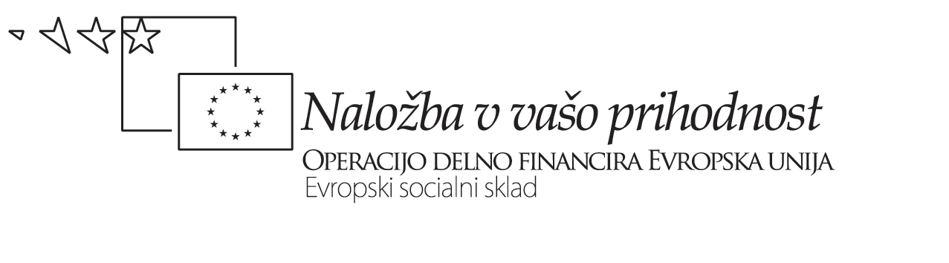

Naslov gradiva:
Uporaba matematike pri reševanju realističnih problemov

Predmet: matematika

LJUBLJANA, 28.1.2009
SLOVENSKA BISTRICA, 5.2.2009

Gradivo pripravili: Gradivo pripravili: dr. Amalija Žakelj, Alica Prinčič Rőhler

Uporaba matematike pri reševanju realističnih problemov

Realistični problemi naj bodo vzeti iz konteksta resničnega življenja, iz situacij, ki bi se resnično lahko pojavilev življenju dijaka/dijakinje, ali ki jih dijaki/dijakinje lahko prepoznajo kot pomembne za družbo. V okviru medpredmetnega povezovanja lahko izdelajo
raziskovalno nalogo (družboslovni in naravoslovni predmeti) ali izdelajo nalogo, s katero bi povezali matematiko z umetnostjo. Priporočamo, da dijaki/dijakinje samostojno preiskujejo in raziskujejo ter pri tem uporabljajo IKT.

Npr. matematično modeliranje je ena od oblik dejavnega učenja pri uporabi ali izgrajevanju znanja. Matematično modeliranje pomeni najti matematično predstavitev za nematematični objekt ali proces. To pomeni sestaviti matematični opis, ki vključuje lastnosti objekta,
sistema ali procesa. Matematični model predstavlja fizično ali abstraktno situacijo, ki ju dijaki/dijakinje

Tudi cilji raziskave PISA so ugotoviti, v kolikšnem obsegu so učenci pridobili širše znanje in spretnosti v bralni, matematični in naravoslovni pismenosti, ki jih bodo potrebovali pozneje v življenju. Ugotavljanje medkurikularnih kompetenc ostaja ključni del raziskave PISA 2006. Glavni razlogi za širše zasnovani pristop so:
- čeprav je pridobivanje specifičnega znanja pri šolskem učenju pomembno, je uporaba le tega znanja v odraslem življenju odvisna od pridobitve širših znanj in spretnosti. V naravoslovju je specifično znanje, kot je poznavanje imen rastlin in živali, manj pomembno kot razumevanje širših pojmov, kot so poraba energije, raznolikost vrst in človeško zdravje, ko govorimo o problematikah, s katerimi se ukvarjajo odrasli v družbi;
- pri branju so glavne spretnosti interpretacija pisnega gradiva, uporaba prebrane vsebine in kakovost besedila;
- ko gre za vsakdanje situacije, je pri matematiki pomembneje, da posameznik zna sklepati in razumeti odnose oziroma odvisnost, kot pa, da zna odgovoriti na značilna vprašanja iz učbenika.
Matematična pismenost
Matematična pismenost (Izhodišča merjenja matematične pismenosti v raziskavi PISA 2006) je opredeljena kot sposobnost učencev, da učinkovito utemeljujejo in posredujejo svoje zamisli, ko oblikujejo, rešujejo in interpretirajo rešitve matematičnih problemov različnih situacijah.

Matematična pismenost je opredeljena glede na:
- matematično vsebino, ki je predstavljena kot štiri glavna področja, in sicer količina (števila in velikost), prostor in oblika, spreminjanje in odnosi (funkcije in relacije) in negotovost (slučajnost), ter šele nato v povezavi s kurikularnimi področji, kot so številka, algebra in geometrija;
- matematične procese, ki so predstavljeni s splošnimi matematičnimi kompetencami. Te vključujejo uporabo matematičnega jezika, sestavljanje in uporabo modelov (matematično modeliranje) ter spretnosti
- reševanja problemskih nalog (problemska znanja). V nalogah preizkusov znanja PISA te spretnosti niso medsebojno izključujoče, saj velja, da je za reševanje katere koli matematične naloge potrebno več kompetenc. Naloge in vprašanja so zato organizirani po skupinah kompetenc, ki opredeljujejo tip razmišljanja in spretnosti, ki so potrebne;
- situacije, v katerih se uporablja matematika, in sicer glede na njihovo neposredno povezanost z učenci. Opredeljenih je pet situacij: osebna, izobraževalna, poklicna, javna in znanstvena.

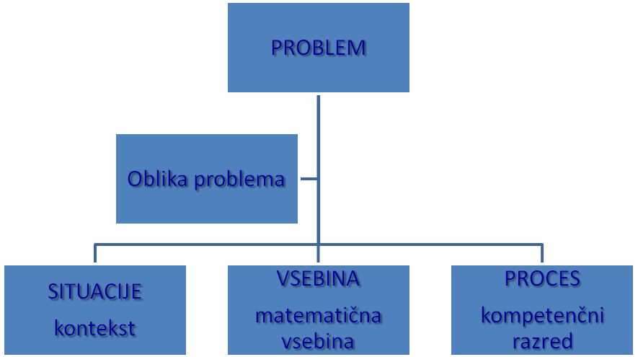

Matematizacija

Proces matematizacije lahko predstavimo s petimi koraki:
- seznanjanje s problemom, postavljenim v realno okolje,
- prepoznavanje matematike in matematičnih pojmov v problemu,
- preoblikovanje problema v matematični problem glede na prepoznane matematične pojme in odstranjevanje realne situacije,
- reševanje matematičnega problema,
- prenos rešitev matematičnega problema v realni problem.
Primer:
Iz zdravstvenih razlogov bi morali ljudje omejiti svoje napore, da ne bi presegli določene frekvence srčnega utripa.
Dolga leta je veljalo:
Priporočeni maksimalni srčni utrip = 220 – starost
Danes:
Priporočeni maksimalni srčni utrip = 208 – (0,7 ∙ starost)

- vprašanje
V časopisu je pisalo: Če uporabimo novo formulo namesto stare, se priporočeno maksimalno število utripov srca na minuto pri mladih ljudeh malo zniža, pri starejših pa malo zviša. Od katere starosti naprej se pri uporabi nove formule priporočeno maksimalni srčni utrip zviša? Prikaži svoje delo.

Pokažimo pet korakov celotnega cikla matematizacije na danem primeru:
- Proces matematizacije se začne s problemom, postavljenim v realno okolje.
/Tema zdravje./
- Drugič, reševalec mora prepoznati v njem matematiko in preoblikovati problem glede na prepoznane matematične pojme.
/Dani sta dve formuli, ki ju je treba razumeti, naloga zahteva, da ti dve formuli primerjamo in ugotovimo njun matematični pomen. Formuli predstavljata odnos med priporočenim maksimalnim srčnim utripom in starostjo osebe./
- Tretji korak vključuje postopno odstranjevanje realne situacije.
/Problem prestavimo v matematično okolje. Ena možnost je, da opisane odnose preoblikujemo v matematične algebraične izraze.

- način
y = 220 – x
y = 208 – 0,7∙x

- način
grafičen prikaz odvisnosti maksimalnega srčnega utripa od starosti.

Ti trije koraki nas pripeljejo od realnega probleme do matematičnega problema.

- Četrti korak je reševanje matematičnega problema.
220 – x = 208 – 0,7∙x
x = 40 in k tej vrednosti pripadajoča vrednost za y, ki je y = 180. Premici v grafu se sekata v T(40, 180).
Ker je smerno koeficient prve funkcije -1, druge pa -0,7 , vemo, da je graf prve funkcije bolj strm kot graf druge funkcije. Premica z enačbo y = 220 – x leži nad premico z enačbo y = 208 – 0,7∙x za vrednosti x, ki so manjše od 40.
- Peti korak je povezan z vprašanjem Kaj je pomen te strogo matematične rešitve v smislu realnega sveta?
/Pomen ni težko ugotoviti: če je oseba stara 40 let ima lahko maksimalni srčni utrip 180 ….
Še druge ugotovitve … Pomembno pa je, da ugotovimo, da je formula le navidezno znanstvena …

Opisani proces matematizacije prikazuje, kako v širšem smislu matematiki pogosto »delajo matematiko«, kako ljudje uporabljajo matematiko v poklicu in kako bi morali ljudje uporabljati matematiko, da bi lahko v celoti in odgovorno sodelovali v družbi. Primarni izobraževalni cilji za vse učence bi morali biti učenje matematizacije.

KOMPETENCE
Matematična kompetenca je sposobnost uporabe matematičnega načina razmišljanja za reševanje različnih matematičnih in interdisciplinarnih problemov, sposobnost doživljanja matematike kot kulturne vrednote ter sposobnost doživljanja in interpretacije sveta. Pri tem je pomembno, da so intuitivni procesi reševanja podkrepljeni s pravili logike (razmišljanje in izpeljevanje
zaključkov, argumentiranje, oblikovanje modelov, formuliranje in reševanje problemov). Matematična kompetenca vključuje:
- poznavanje, razumevanje in uporabo matematičnih pojmov in povezave med njimi ter izvajanje in uporabo postopkov;
- sklepanje, posploševanje, abstrahiranje in reflektiranje na konkretni in splošni ravni;
- razumevanje in uporabo matematičnega jezika (branje, pisanje in sporočanje matematičnih
- besedil, iskanje in upravljanje z matematičnimi viri);
- zbiranje, urejanje, strukturiranje, analiziranje, predstavljanje podatkov ter interpretiranje in vrednotenje podatkov oz. rezultatov;
- sprejemanje in doživljanje matematike kot uporabnega orodja in kulturne vrednote;
- uporabo informacijsko-komunikacijske tehnologije pri usvajanju novih matematičnih pojmov, izvajanju matematičnih postopkov, preiskovanju in reševanju matematičnih problemov in uporabi v naravoslovju;
- raziskovanje in reševanje problemov

Posameznik, ki želi izvesti model matematizacije znotraj problemov, mora imeti razvite številne matematične
Komptenece (PISA 2006).

RAZREDI KOMPETENC - matematični procesi (Niss, 1999):
- razred reproduciranja (standardne predstavitve in definicije, rutinski izračuni, postopki, reševanje problemov ...)
- razred povezovanja (modeliranje, standardna uporaba reševanjj problemov in interpretacija, večplastne dobro definirane metode)
- razred reflektiranja (večplastno postavljanje in reševanje problemov, kritično razmišljanje in opazovanje, izvirni matematični pristopi, večplastne kompleksne metode, posploševanje)

Tabela: Kompetence in dejavnosti za razvoj kompetenc (Učni načrt za matematiko, gimnazijski program, 2008)
Matematična kompetenca in druge kompetence | Dejavnosti za razvoj kompetence  Dijaki/dijakinje:
Poznavanje, razumevanje in uporaba pojmov in povezav med njimi ter izvajanje in uporaba postopkov. | - Prepoznavajo pojme na modelih, na sliki, v simbolnem zapisu, v besedilu;  - navajajo primere in protiprimere;  - razlagajo in uporabljajo pojme in dejstva;  - izbirajo in uporabljajo formule/postopke za rešitev problema;  - obravnavajo matematične pojme iz različnih predmetnih perspektiv;  - prepoznavajo matematični kontekst v realističnih situacijah.
Sklepanje, posploševanje, abstrahiranje in reflektiranje na konkretni in splošni ravni. | - Induktivno in deduktivno razmišljajo, izpeljujejo matematične dokaze;  - modelirajo in interpretirajo modele;  - ugotavljajo veljavnost modela (reflektiranje);  - opazujejo numerične, slikovne, algebrske vzorce, ugotavljajo pravilnosti, zakonitosti in posplošujejo.
Razumevanje in uporaba matematičnega jezika (branje, pisanje in sporočanje matematičnih besedil, iskanje in upravljanje z matematičnimi viri). | - Uporabljajo formalni in simbolni matematični jezik, matematično terminologijo in simboliko;  - rešujejo besedilne naloge;  - samostojno oblikujejo besedilno nalogo;  - iščejo matematične in druge vire.
Zbiranje, urejanje, predstavljanje, analiziranje podatkov ter interpretiranje in vrednotenje podatkov oz. rezultatov. | - Zbirajo, analizirajo, interpretirajo podatke in oblikujejo zaključke pri statistiki in empiričnih nalogah;  - berejo in izdelujejo tabele in diagrame;  - razvijajo kritični odnos do informacij oz. podatkov;  - kritično razmišljajo o interpretaciji rezultatov;  - kritično razmišljajo o orodjih za prikazovanje podatkov.
Uporaba informacijsko-komunikacijske tehnologije pri usvajanju novih matematičnih pojmov, izvajanju matematičnih postopkov, preiskovanju in reševanju matematičnih problemov. | - Kritično uporabljajo informacijsko-komunikacijsko tehnologijo (IKT): numerična računala, simbolna računala, računalniški programi.  - E-učenje (uporaba spleta, uporaba e-pošte, videokonference, …).
Raziskovanje in reševanje problemov. | - Uporabljajo matematiko v matematičnih kontekstih in v realističnih situacijah;  - rešujejo odprte in zaprte probleme: razvijajo sposobnosti za razumevanje problema, opredelijo spremenljivke in povezave med njimi, testirajo, opazujejo, predstavijo problem, rešijo problem, razmislijo o rešitvi ter predstavijo, interpretirajo, utemeljijo, argumentirajo in sporočijo rešitev problema.

ZGLED 1: Izhodiščna situacija IZVOZ (PISA 2003).
Cilji:
- brati diagram,
- izvajati računske postopke,
- uvid v problemsko situacijo,
- postaviti vprašanje, uporabljati orodje za obdelavo podatkov.

Spodnja diagrama prikazujeta podatke o izvozu iz Zedlandije, države, ki uporablja denarno enoto zed.
Celotni letni izvoz iz Zedlandije v  milijonih zedov 1996-2000 | Razporeditev izvoza iz  Zedlandije leta 2000

Leto bombaž, volna, tobak, sadni sok, riž, čaj, meso, drugo
- Vprašanje
Koliko je stal sadni sok, ki ga je Zedlandija izvažla leza 2000?
Kompetenčni razred: razred reproduciranja
- Vprašanje
Razišči, katera država bi lahki imela tak izvoz.
Kompetenčni razred: razred refelektiranja.

CENIK POŠTNIH STORITEV
Cilji:
- razvijati kritični odnos do prikazovanja podatkov (izbira primernega diagrama),
- rešiti realistični problem in uporabljati orodja za obdelavo podatkov,
- prevajati problem iz realističnih situacij v matematiko in iskati rešitev,
- prepoznavati in uporabljati matematiko v realističnih situacijah.

ZGLED 2: Cenik poštnih storitev v Zedlandiji temelji na teži posameznih pošiljk (zaokroženih na gram) in je prikazan v spodnji tabeli.
Teža posamezne pošiljke (zaokrožena na gram) | Cena
do 20 g | 0,46 zedov
21g – 50 g | 0,69 zedov
51g – 100 g | 1,02 zeda
101g – 200 g | 1,75 zedov
201g – 350 g | 2,13 zedov
351g – 500 g | 2,44 zedov
501g – 1000 g | 3,20 zedov
1001g – 2000 g | 4,27 zedov
2001g – 3000 g | 5,03 zeda

- Vprašanje

Kateri od naslednjih grafov najbolje ponazarja ceno poštnih storitev v Zedlandiji? (Vodoravna os ponazarja težo v gramih, navpična pa ceno v zedih.)

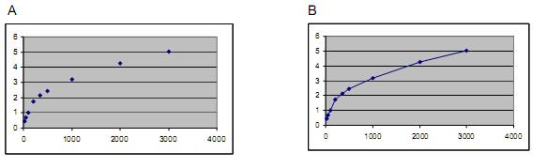
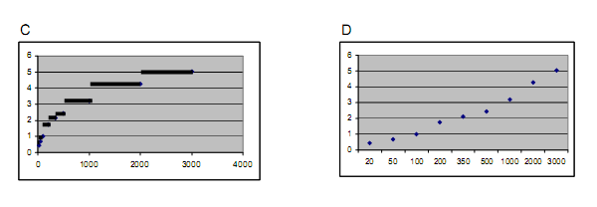
- vprašanje

Jan želi prijatelju poslati dva predmeta, eden tehta 40g, drugi pa 80g.
Glede na poštni cenik v Zedlandiji presodite, ali se bolj splača poslati oba predmeta kot eno pošiljko ali kot dve različni pošiljki. Navedite oba izračuna.

Točkovanje:
- vprašanje
- Pravilen odgovor: C
- Kompetenči razred: razred povezovanja
- Vsebinski sklop: negotovost
- Situacija: javna oziroma širše družbena

- vprašanje
- Pravilen odgovor: Ceneje bi bilo poslati oba predmeta kot dve različni pošiljki. Zanju bi plačali 1,71 zedov kot dve različni pošiljki, 1, 75 zedov pa kot eno pošiljko.
- Kompetenči razred: razred povezovanja
- Vsebinski sklop: količina
- Situacija: javna oziroma širše družbena

VZORCI

SVETILNIK
Cilji:
- uporabljati matematiko v matematičnih kontekstih in v realističnih situacijah,
- opazovati slikovne vzorce, ugotavljati pravilnosti, zakonitosti in posploševati,
- prepoznati pravilo v vzorcu, ugotoviti posplošitev (npr. z zapisom algebrskega izraza),
- oblikovati vzorec glede na dane pogoje.

Zgled 3:  Svetilniki pomagajo ladjam pri orientaciji ponoči, ko plovejo blizu obale. Vsak svetilnik ima svoj stalni vzorec svetlobnih žarkov, ki jih pošilja naokrog. V spodnjem diagramu vidite primer takega vzorca svetlobnih signalov poslanih v dano smer, kjer se svetlobni žarek izmenjuje s temo. |  | 
Svetloba  tema | 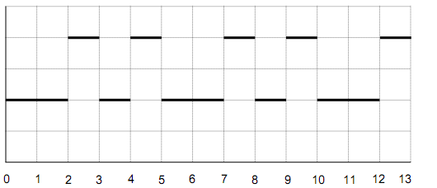
Čas (sekunde)
Gre za pravilni vzorec, ki se stalno ponavlja. Čas trajanja enega cikla vzorca, preden se začne ponavljati, se imenuje perioda. Ko najdemo periodo vzorca, lahko napovemo, kako svetilnik deluje in to lahko narišemo v diagram za naslednje sekunde ali minute ali tudi ure.
_________________________________________________________________________________

- vprašanje
Kolikšna je perioda vzorca tega svetilnika?
A 2 sekundi
B 3 sekunde
C 5 sekund
D 12 sekund

Točkovanje:
- Pravilen odgovor: C
- Kompetenči razred: razred povezovanja
- Vsebinski sklop: spremembe in odnosi
- Situacija: javna oziroma širše družbena

- Vprašanje
Koliko sekund v eni minuti oddaja svetilnik svetlobo v dano smer?
A 4
B 12
C 20
D 24
Točkovanje:
- Pravilen odgovor: D
- Kompetenči razred: razred povezovanja
- Vsebinski sklop: spremembe in odnosi
- Situacija: javna oz. širše družbena

- Vprašanje
V spodnji diagram narišite vzorec svetlobnih žarkov svetilnika, ki pošilja svetlobo v dano smer 30 sekund na minuto, perioda pa naj bo 6 sekund.
Svetloba  tema | 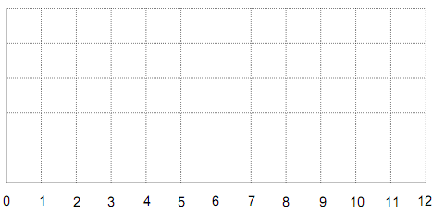  Čas (sekunde)

Točkovanje:
Pravilen odgovor:
Graf prikazuje vzorec svetlobe in teme 3 sekundno dolžino svetlobnih žarkov v vsakih šestih sekundah, s periodo 6 sekund. To se lahko zgodi na naslednji način:
- eno-sekundni svetlobni žarek in dve-sekundni svetlobni žarek (to lahko prikažemo na več načinov) ali
- tri- sekundni žarek (lahko ga prikažemo na štiri različne načine).
- Če sta prikazani dve periodi, mora biti vzorec enak za vsako periodo.
Delno pravilen odgovor:
Graf prikazuje vzorec svetlobe in teme 3 sekundno dolžino svetlobnih žarkov v vsakih šestih sekundah, vendar perioda ni dolga 6 sekund. Če sta prikazani dve periodi, mora biti vzorec enak v obeh periodah.
Tri eno- sekundni svetlobni žarki alternirajo s tremi eno- sekundnimi intervali teme.
- Kompetenči razred: reflektiranje
- Vsebinski sklop: spremembe in odnosi
- Situacija: javna oz. širše družbena

TEKOČI TRAK
Cilji:
- uporabljati matematiko v matematičnih kontekstih in v realističnih situacijah.
ZGLED 4: TEKOČI TRAK
Na desni strani imamo sliko tekočega traku.  Spodnji graf razdalje v odvisnosti od časa prikazuje primerjavo med hojo po tekočem traku in hojo po tleh zraven tekočega traku. | 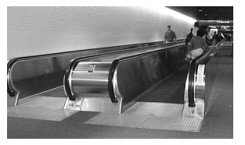
Razdalja od začetka  tekočega traku  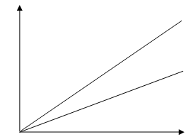Čas |  | Oseba, ki hodi po tekočem traku  Oseba, ki hodi po tleh
Če domnevamo, da je v zgornjem grafu hitrost hoje za obe osebi enaka, nariši v graf črto, ki bo predstavljala razdaljo v odvisnosti od časa za osebo, ki na tekočem traku stoji pri miru.
Točkovanje
Pravilni odgovor:
Razdalja od začetka  tekočega traku  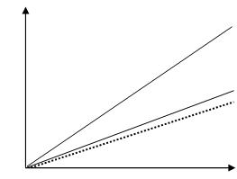Čas | Oseba, ki hodi po tekočem traku  Oseba, ki hodi po tleh  Oseba, ki na tekočem traku stoji pri miru

- Kompetenca: refleksija
- Vsebinski sklop: spremembe in odnosi
- Situacija: znanstvena

MODELIRANJE

- Modeliranje pomeni konstruirati strukturo ali teorijo, ki vključuje lastnosti objekta, sistema ali procesa. Model reprezentira fizično ali abstraktno situacijo (Abrams, 2001).
- Modeliranje (PISA 2006). Prenos realnosti v (matematični) svet, interpretacija modelov v smislu skladnosti z realnostjo, delo z modelom, vrednotenje, analiziranje in kritika modela, posredovanje podatkov o modelu ter spremljanje in nadzorovanje procesov modeliranja.

Modeliranje pomeni prevesti situacijo iz resničnega sveta v matematični jezik (model).
DEJAVNOSTI MODELIRANJA | RAVEN PREVERJANJA
prepoznavanje modelov | razred reproduciranja
strukturiranje področja  prehod realnosti v druge strukture  interpretacija modelov  prehod med modeli (in rezultati) | razred povezovanja
zbiranje informacij in podatkov  spremljanje procesov modeliranja  evalvacija končnega modela  analiziranje  kritično ocenjevanje idr. | razred reflektiranja
Cilj:
- prevesti situacijo iz resničnega sveta v strokovni jezik,
- razviti model, ki omogoča izdelavo primernih primerjav,
- razvijati inovativnost,
- razvijati analitično mišljenje,
- razvijati kritično mišljenje,
- modelirati - postaviti model,
- ugotavljati veljavnosti modela - validacija modela,
- razmišljanje o modelu in njegovih rezultatih,

PEČICA
Cilji:
- uporabljati matematiko v realističnih situacijah,
- modelirati (abstarktne) situacije
- ugotoviti veljavnost modela (reflektiranje)
- sklepati.

ZGLED 6: V tovarni gospodinjskih aparatov za oceno novih električnih pečic uporabljajo ocenjevalni sistem, prikazan v preglednici.
Pečica | Hitrost kuhanja  H | Poraba električne energije  E | Zunanji izgled  I | Notranja oprema  O
Pečica A1 | 3 | 1 | 2 | 3
Pečica B4 | 2 | 2 | 2 | 2
Pečica D1 | 3 | 1 | 3 | 2
Pečica S1 | 1 | 3 | 3 | 3
Pečica a12 | 3 | 2 | 3 | 2

Zapišite formulo za izračun skupnega števila točk tako, da bo po izračunu pečica A1 dobila največ točk.

Didaktična analiza naloge
PREVAJANJE PROBLEMA IZ REALISTIČNIH SITUACIJ V MATEMATIKO | STOPNJEVANJE ZAHTEVNOSTI NALOGE – DODAJANJE VIŠJIH RAVNI ZAHTEVNOSTI RAZMIŠLJANJA
 | - vprašanje | 2. vprašanje
prevod problema v matematični problem | Izračunati vrednost algebrskega izraza za različne vrednosti spremenljivk. | razumevanje razmerij med jezikom problema in formalnim matematičnim jezikom
reševanje problema  ko je učenec problem prevedel v matematično obliko, se celoten proces lahko nadaljuje z matematiko. | Uporabiti dani obrazec za izračun vrednosti.  Primerjati vrednosti izračunov. | Samostojno postaviti model za izračun vrednosti.  Primerjati vrednosti izračunov.
rešitev problema in pomen rešitve za dano začetno situacijo | preveriti pravilnost izračuna,  narediti razmislek o smiselnosti rezultata | Validacija MODELA:  razmislek o modelu, kritika o modelu in njegovih omejitvah.
Cilj naloge | brati podatke v tabeli  izvajati postopke - izračunati vrednosti algebrskega izraza | prevajanje »resničnosti« v matematične strukture  modelirati - postaviti model  ugotavljati veljavnosti modela - validacija modela  razmišljanje o modelu in njegovih rezultatih
Taksonomska stopnja | reproduciranje | reflektiranje

KOVANCI
Cilji:
- rešiti realistični problem,
- uporabljati matematiko v matematičnih kontekstih in v realističnih situacijah.
- razumeti in uporabiti kompleksne informacije za računanje.

ZGLED 7: Izbrani ste bili za oblikovanje nove serije kovancev. Vsi kovanci bodo okrogli in srebrne barve, a različnih velikosti.

Strokovnjaki pravijo, da mora dober sistem kovancev ustrezati naslednjim zahtevam:
- premer kovancev ne sme biti manjši od 15 mm in večji od 45 mm.
- od danega kovanca mora imeti naslednji kovanec vsaj 30% večji premer.
- kovnica lahko naredi le kovance s celoštevilskimi premeri v milimetrih (npr. možno je narediti kovance premera 17mm ne pa kovanca s premerom 17,3mm).
- Vprašanje
Izbrali so vas, da oblikujete serijo kovancev, ki ustreza zgornjim zahtevam. Najmanjši kovanec naj ima 15 mm, serija pa naj vsebuje čim več različnih kovancev. Kolikšni bodo premeri kovancev v vaši seriji?

Točkovanje:
- Pravilen odgovor: 15 – 20 – 26 – 34 – 45. Možno je, da bi lahko odgovor predstavili s sliko narisanih kovancev s pravilnimi premeri.

TEST
Cilj:
- razvijati kritični odnos do interpretacije rezultatov,
- uporabljati matematiko v matematičnih kontekstih in v realističnih situacijah.

ZGLED 8: Spodnji diagram kaže rezultate naravoslovnih preizkusov znanja dveh skupin, ki ju bomo imenovali skupina A in skupina B.

Povprečni rezultat skupine A je 62,0 točk, skupine B pa 64,5 točk. Učenci naredijo preizkus znanja, če dosežejo 50 ali več točk (PISA 2003).

Rezultati naravoslovnega preizkusa znanja

1. vprašanje
- Učitelj ob pogledu na diagram trdi, da se je skupina B pri tem preizkusu znanja izkazala bolje od skupine A. Učenci skupine A se z učiteljem ne strinjajo. Skušajo ga prepričati, da skupina B ni nujno reševala bolje. Uporabi zgornji diagram in podaj en matematični dokaz, ki bi ga lahko uporabili učenci skupine A.

KLEPETANJE PO INTERNETU (PISA 2003).
Cilji:
- rešiti realistični problem,
- uporabljati matematiko v realističnih situacijah,
- prepoznavati matematični kontekst v realističnih situacijah.

Zgled 9: 1. dana je realistična situacija
Mark (iz Sydneyja v Avstraliji) in Hans (iz Berlina v Nemčiji) pogosto komunicirata
preko klepetalnice na internetu. Da bi lahko klepetala, se morata istočasno prijaviti na internet.
Mark je iskal primeren čas za klepetanje. Zato je pogledal v preglednico časovnih pasov po svetu in odkril naslednje:

Greenwich 00.00 polnoč | Berlin 1.00 zjutraj | Sydney 10.00 zjutraj
2. Stopnjevanje zahtevnosti
I. sklop vprašanj
- V Sydneyju je ura 19.00. Koliko je ura v Berlinu?
II. sklop vprašanj
- Mark in Hans ne moreta klepetati po internetu med 9.00 in 16.30 po njunih krajevnih časih, ker morata biti v šoli. Tudi od 23.00 do 7.00 po njunih krajevnih časih ne bosta mogla klepetati po internetu, ker bosta spala. Kdaj bi lahko Mark in Hans klepetala po internetu? Napiši krajevna časa v razpredelnico.
Kraj | Čas
Sydney
Berlin

Uporaba matematike pri reševanju naravoslovnih problemov

VETRNE ELEKTRARNE
Cilji:
- rešiti realistični problem in uporabljati orodja za obdelavo podatkov,
- razvijati kritični odnos do prikazovanja podatkov (izbira primernega diagrama),
- prepoznavati matematični kontekst v realističnih situacijah,
- obravnavati matematične pojme iz različnih predmetnih perspektiv,
- povezati znanje matematike, fizike, geografije, biologije.

Veliko ljudi je prepričanih, da lahko veter nadomesti nafto in premog kot vir električne
energije. Na sliki so vetrne turbine z lopaticami, ki jih poganja veter. Vrtenje lopatic
proizvaja električno energijo v generatorju.
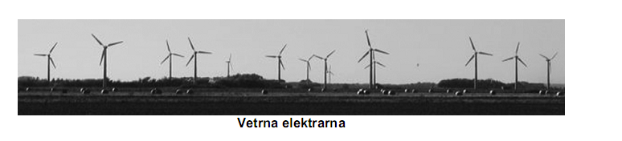
- Vprašanje
Na grafih so prikazane povprečne hitrosti vetra v štirih različnih krajih skozi vse leto. Na katerem od grafov je prikazan najprimernejši kraj za postavitev vetrnih turbin?
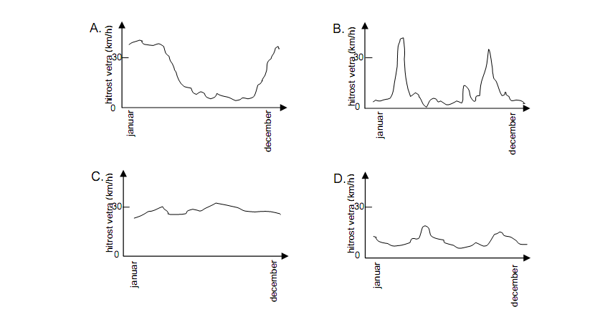

- Pravilen odgovor: C
- Kompetenca: Uporaba znanstvenih podatkov in preverjenih dejstev
- vprašanje
Močnejši ko je veter, hitreje se vrtijo lopatice vetrne turbine in proizvedene je več električne energije. Vendar v resničnem okolju ni neposredne zveze med hitrostjo vetra in električno energijo. Spodaj so navedeni štirje pogoji za delovanje vetrne elektrarne v resničnem okolju.

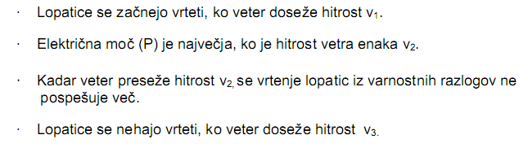

Na katerem od naslednjih grafov je najbolje prikazana zveza med hitrostjo vetra in električno močjo, ustvarjeno pod temi pogoji delovanja?

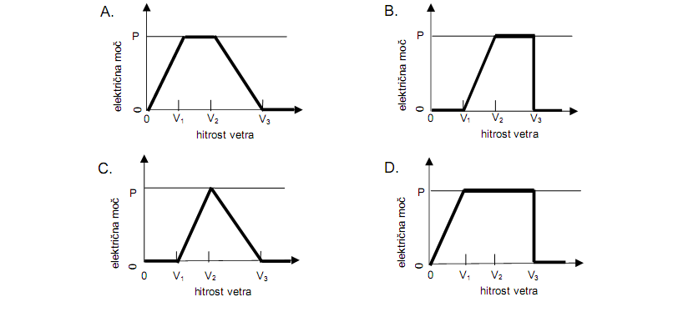

- Pravilen odgovor: B
- Kompetenca: Uporaba naravoslovno-znanstevnih podatkov in preverjenih dejstev
- Kategorija znanja: Znanstvene razlage (znanje o naravoslovnih znanostih)
- Področje uporabe: Naravni viri
- Situacija: Družbena

3. vprašanje
Večja ko je nadmorska višina, počasneje se pri enaki hitrosti vetra vrtijo lopatice
vetrne turbine.
Kateri od naslednjih vzrokov najbolje pojasnjuje, zakaj se lopatice vetrnih turbin v
više ležečih krajih pri enaki hitrosti vetra vrtijo počasneje?

A Ko nadmorska višina narašča, je zrak vse redkejši.
B Ko nadmorska višina narašča, je temperatura vse nižja.
C Ko nadmorska višina narašča, se težnost zmanjšuje.
D Ko nadmorska višina narašča, pogosteje dežuje.

Točkovanje

- Pravilen odgovor: A. Ko nadmorska višina narašča, je zrak vse redkejši.
- Kompetenca: Znanstveno razlaganje pojavov
- Kategorija znanja: Sistemi Zemlje in vesolja (znanje naravoslovja)
- Področje uporabe: Naravni viri
- Situacija: Družbena
- vprašanje
Opiši eno značilno prednost in eno značilno slabost proizvodnje električne energije v
vetrnih elektrarnah v primerjavi s proizvodnjo električne energije iz fosilnih goriv, kot
sta premog in nafta.
Prednost.....................................................................................................................
...................................................................................................................................
Slabost .......................................................................................................................
...................................................................................................................................
Točkovanje
Opomba za točkovanje: Stroške povezane z vetrno elektrarno lahko razumemo kot
prednost ali slabost, odvisno od stališča (npr. stroški postavitve veterne elektrarne ali
stroški povezani z delovanjem vetrne elektrarne). Zato omemba “stroškov”, brez
nadaljne razlage, ni zadosten odgovor, ki bi pojasneval prednost ali slabost.
[Prednost]
  - Ne nastaja ogljikov dioksid (CO2).
  - Ne porabljajo se fosilna goriva.
  - Veter je neizčrpen vir.
  - Ko je vetrna elektrarna enkrat postavljena, so stroški proizvodnje električne energije majhni.
  - Ne proizvaja odpadkov in/ali ne izpušča strupenih snovi.
  - Uporaba naravnih sil ali čiste energije.
  - Je okolju prijazna in bo trajala zelo dolgo.
[Slabost]
  - Električne energije ne moremo proizvajati glede na povpraševanje [ker ne moremo nadzirati hitrosti vetra].
  - Primernih krajev za vetrne elektrarne ni veliko.
  - Vetrno elektrarno lahko premočan veter poškoduje.
  - Količina energije, ki jo proizvede posamezna vetrna elektrarna, je razmeroma majhna.
  - Včasih pride do onesnaževanja s hrupom.
  - Včasih poginejo ptice, ki se zaletijo v lopatice.
  - Spremeni se podoba pokrajine.
·

ZAHTEVNA OPERACIJA
Cilji:
- sklepati,
- razvijajo kritični odnos do interpretacije podatkov in tudi do samih informacij v časopisih.

Za zdravljenje številnih bolezni je nujna zahtevna operacija, ki jo izvajajo v posebej opremljenih operacijskih dvoranah.

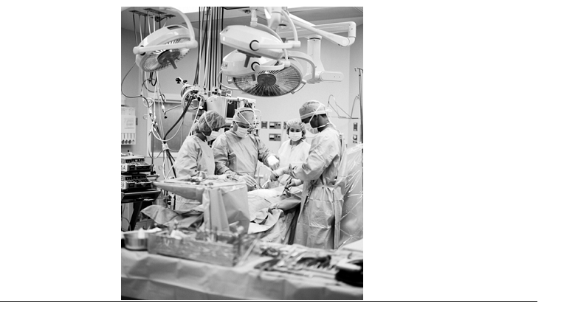
- vprašanje
Presaditve organov postajajo vse bolj običajne, zanje pa je potrebna zahtevna operacija. V spodnjem diagramu je prikazano število presaditev različnih organov, ki so jih izvedli v neki bolnišnici v letu 2003.

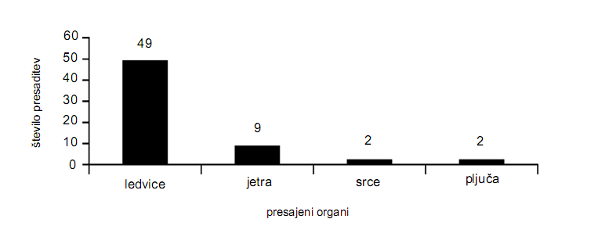
2. vprašanje

Ali lahko iz zgornjega diagrama sklepaš naslednje? Pri vsakem sklepu obkroži »da« ali »ne«.
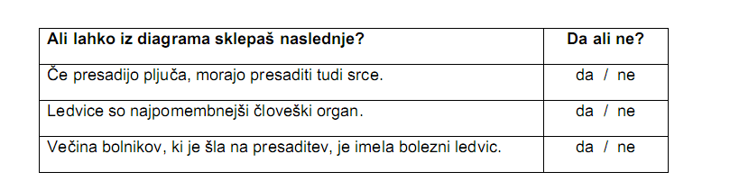

- Pravilen odgovor: Vsi trije pravilni: ne, ne, da; v tem vrstnem redu.

- Tip vprašanja: Kompleksno vprašanje izbirnega tipa

- Kompetenca: Uporaba naravoslovno-znanstvenih podatkov in preverjenih dejstev

- Kategorija znanja: Znanstvene razlage (znanje o naravoslovnih znanostih)

- Področje uporabe: Zdravje

- Situacija: Družbena

ZOBNA GNILOBA

Cilji:
- Sklepati, uporabljati orodja za obdelavo podatkov,
- razvijati kritični odnos do prikazovanja podatkov.

Bakterije, ki živijo v naših ustih, povzročajo zobno gnilobo. Zobna gniloba predstavlja težavo vse od 18. stoletja, ko je sladkor postal širše dostopen zaradi razvoja industrije sladkornega trsa.

Danes o zobni gnilobi vemo veliko. Na primer:
· bakterije, ki povzročajo zobno gnilobo, se prehranjujejo s sladkorjem;
· sladkor se spremeni v kislino;
· kislina poškoduje površino zob;
· čiščenje zob pomaga preprečevati zobno gnilobo.

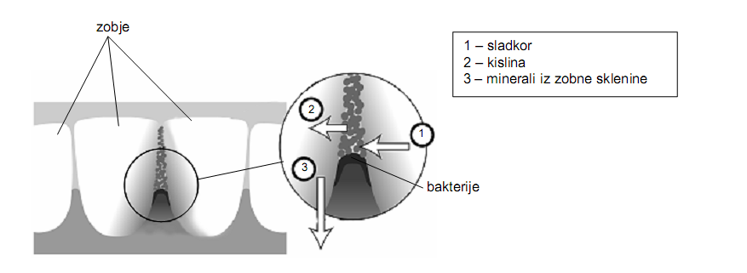

Naslednji graf prikazuje porabo sladkorja in količino zobne gnilobe v različnih državah. Točke v grafu predstavljajo države.
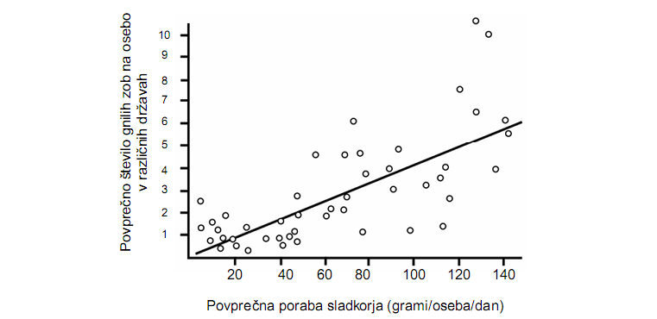

- vprašanje
Katero od naslednjih trditev podpirajo podatki iz grafa?

A V nekaterih državah si ljudje pogosteje čistijo zobe kot v drugih.

B Več ko ljudje pojedo sladkorja, večja je verjetnost, da bodo imeli zobno gnilobo.

C Zadnja leta stopnja zobne gnilobe v številnih državah narašča.

D Zadnja leta poraba sladkorja v številnih državah narašča.

Točkovanje:
- Pravilen odgovor: B. Več ko ljudje pojedo sladkorja, večja je verjetnost, da bodo imeli zobno gnilobo.
- Kompetenca: Uporaba naravoslovno-znanstvenih podatkov in preverjenih dejstev
- Kategorija znanja: Znanstvene razlage (znanje o naravoslovnih znanostih)
- Področje uporabe: Zdravje
- Situacija: Osebna
PRIMERI DEJAVNOSTI ZA M EDPREDMETNE POVEZAVE REŠEVANJE REALISTIČNIH PROBLEMOV
Tabela 1: Reševanje realističnih problemov
Cilji  Dijaki/dijakinje: | Primeri in opisi  Predlogi za preiskovanja
- Povežejo znanje različnih predmetnih področij. | Interdisciplinarni življenjski problemi:  - nakup/prodaja hiše (nepremičnine): izračun optimalne rešitve;  - ocena tveganj pri nakupu delnic, vrednostnih papirjev (predvsem na ravni ozaveščanja dijakov/dijakinj);  - varčevanje denarja v banki;  - iskanje informacij na internetu za izdelavo statistične naloge.
- Rešujejo realistične probleme in uporabljajo orodja za obdelavo podatkov;  - razvijajo kritični odnos do interpretacije podatkov in tudi do samih informacij v časopisih, na internetu idr.;  - vključujejo kroskurikularne teme pri reševanju statistične naloge (npr. varovanje zdravja, vzgoja potrošnika, podjetnost). | Orodja za obdelavo podatkov in merila za sredino in razpršenost:  - branje informacij, diagramov v časopisih in javnih medijih;  - statistična naloga: zdrava prehrana;  - onesnaževanje zraka, načrt za končni izlet, deklaracije izdelkov, informacije na internetu idr.
- Razvijajo kreativnost, abstraktno mišljenje;  - prepoznajo pravilo v vzorcu, poiščejo posplošitev (npr. z zapisom algebrskega izraza). | Transformacije, vzorci:  - simetrija v naravi, zlati rez, slikovna zaporedja z geometrijskimi vzorci, ornamenti idr.
- Razvijajo geometrijske predstave in abstraktno-logično mišljenje. | Modeliranje:  - modeliranje fizičnih objektov z geometrijskimi modeli;  - modeliranje abstraktnih (življenjskih) situacij ali procesov (uporaba algebre).
- Uporabljajo računalniške programe. | Informacijsko-komunikacijska tehnologija:  - programi za statistično obdelavo podatkov (delo z računalniškimi preglednicami).  - programi za dinamično geometrijo in za simbolno računanje, programi urejevalnikov besedil in matematičnih urejevalnikov ter predstavitvenih programov.  - uporaba komunikacijske tehnologije (splet, spletna učilnica).

Tabela: Kompetence in dejavnosti za razvoj kompetenc
Matematična kompetenca in druge kompetence | Dejavnosti za razvoj kompetence  Dijaki/dijakinje:
Poznavanje, razumevanje in uporaba pojmov in povezav med njimi ter izvajanje in uporaba postopkov. | - Prepoznavajo pojme na modelih, na sliki, v simbolnem zapisu, v besedilu;  - navajajo primere in protiprimere;  - razlagajo in uporabljajo pojme in dejstva;  - izbirajo in uporabljajo formule/postopke za rešitev problema;  - obravnavajo matematične pojme iz različnih predmetnih perspektiv;  - prepoznavajo matematični kontekst v realističnih situacijah.
Sklepanje, posploševanje, abstrahiranje in reflektiranje na konkretni in splošni ravni. | - Induktivno in deduktivno razmišljajo, izpeljujejo matematične dokaze;  - modelirajo in interpretirajo modele;  - ugotavljajo veljavnost modela (reflektiranje);  - opazujejo numerične, slikovne, algebrske vzorce, ugotavljajo pravilnosti, zakonitosti in posplošujejo.
Razumevanje in uporaba matematičnega jezika (branje, pisanje in sporočanje matematičnih besedil, iskanje in upravljanje z matematičnimi viri). | - Uporabljajo formalni in simbolni matematični jezik, matematično terminologijo in simboliko;  - rešujejo besedilne naloge;  - samostojno oblikujejo besedilno nalogo;  - iščejo matematične in druge vire.
Zbiranje, urejanje, predstavljanje, analiziranje podatkov ter interpretiranje in vrednotenje podatkov oz. rezultatov. | - Zbirajo, analizirajo, interpretirajo podatke in oblikujejo zaključke pri statistiki in empiričnih nalogah;  - berejo in izdelujejo tabele in diagrame;  - razvijajo kritični odnos do informacij oz. podatkov;  - kritično razmišljajo o interpretaciji rezultatov;  - kritično razmišljajo o orodjih za prikazovanje podatkov.
Uporaba informacijsko-komunikacijske tehnologije pri usvajanju novih matematičnih pojmov, izvajanju matematičnih postopkov, preiskovanju in reševanju matematičnih problemov. | - Kritično uporabljajo informacijsko-komunikacijsko tehnologijo (IKT): numerična računala, simbolna računala, računalniški programi.  - E-učenje (uporaba spleta, uporaba e-pošte, videokonference, …).
Raziskovanje in reševanje problemov. | - Uporabljajo matematiko v matematičnih kontekstih in v realističnih situacijah;  - rešujejo odprte in zaprte probleme: razvijajo sposobnosti za razumevanje problema, opredelijo spremenljivke in povezave med njimi, testirajo, opazujejo, predstavijo problem, rešijo problem, razmislijo o rešitvi ter predstavijo, interpretirajo, utemeljijo, argumentirajo in sporočijo rešitev problema.
Sporazumevanje v maternem jeziku/slovenščini. | - Tudi pri pouku matematike, v kontekstu matematičnih vsebin, razvijajo slušno razumevanje, govorno sporočanje, bralno razumevanje in pisno sporočanje;  - v povezavi s slovenščino ob branju matematičnega teksta (npr. besedilni problemi, učenje iz učbenika, splet) razvijajo bralne strategije (prelet, postavitev vprašanja, branje, ponovni pregled, poročanje), bralne sposobnosti, odnos do branja, interes za branje;  - skrb za razvijanje strokovne terminologije.
Sporazumevanje v tujih jezikih. | - Razvijajo osnovno strokovno besedišče v tujem jeziku (iskanje virov na spletu, matematična besedila, interaktivni programi);  - pokažejo razumevanje matematičnega teksta v tujem jeziku;  - predstavijo (ustno, pisno) osnovni matematični tekst v enem tujem jeziku.
Učenje učenja (načrtovanje lastnih aktivnosti, odgovornost za lastno znanje, razvoj metakognitivnih znanj). | - Načrtujejo lastni proces učenja: se spremljajo in usmerjajo v procesu učenja ter evalvirajo lastni učni proces;  - samo-nadzirajo sebe pri delu;  - reflektirajo lastno znanje, sodelujejo v pogovorih o ocenjevanju znanja;  - razvijajo odgovornost za lastno znanje, razvijajo delovne navade, metakognitivna znanja.
Samoinciativnost in podjetnost (ustvarjalnost) | - Se pri pouku matematike učijo ustvarjalnosti, dajanja pobud, sprejemanja odločitev in podajanja ocen tveganja (projekti).
Razvijanje osebnostnih kvalitet (socialnost, samospoštovanje, medsebojne vrednote, obvladovanje čustev). | - Sodelujejo pri skupinskem delu in sodelovalnem učenju, v timih (npr. projekti);  - v sodelovanju z drugimi razvijajo lastnosti, kot so: obvladovanja čustev, odgovornost, samospoštovanje, integriteta (poštenost in odkritost).

VIRI
- Učni načrt za matematiko za gimnazijo 2008.
- Izhodišča merjenja matematične pismenosti v raziskavi PISA 2006
- Izhodišča merjenja naravoslovne pismenosti v raziskavi PISA 2006
- www.pisa.oecd.org
- Žakelj, A (2003). Kako poučevati matematiko: teoretična zasnova modela in njegova didaktična izpeljava, (K novi kulturi pouka). 1. natis. Ljubljana: Zavod Republike Slovenije za šolstvo.)
- Magajna Z., Žakelj A. (2000), Obdelava podatkov 6 do 9, Zavod RS za šolstvo, Ljubljana.

